**PORTARIA PRES Nº 122, DE 1 DE SETEMBRO DE 2015**

Designa empregados para comporem a Comissão Permanente de Licitação e dá outras providências. Revoga a Portaria PRES nº 90, de 26 de janeiro de 2015, restabelece os efeitos da Portaria PRES nº 4, de 19 de dezembro de 2011, e dá outras providências.

O Presidente do Conselho de Arquitetura e Urbanismo do Brasil (CAU/BR), no uso das atribuições que lhe conferem o art. 29, inciso III da Lei nº 12.378, de 31 de dezembro de 2010, o art. 70 do Regimento Geral aprovado pela Resolução CAU/BR nº 33, de 6 de setembro de 2012, e as disposições contidas na Deliberação Plenária nº 22, de 6 de setembro de 2013, alterada pelas Deliberações Plenárias nº 24, de 8 de novembro de 2013, e nº 38, de 9 de outubro de 2014;

**RESOLVE:**

Art. 1º Revogar a Portaria PRES nº 90, de 26 de janeiro de 2015, ficando restabelecidos integralmente os efeitos da Portaria PRES nº 4, de 19 de dezembro de 2011, a partir de 1° de setembro de 2015.

Art. 2º Tendo em vista o disposto no art. 1º desta Portaria, e em conformidade com o disposto no item 8.1 da Deliberação Plenária nº 22, de 6 de setembro de 2013, com a redação dada pela Deliberação Plenária nº 38, de 9 de outubro de 2014, ficam restabelecidas, ao Advogado CARLOS ALBERTO DE MEDEIROS, no exercício do Emprego de Livre Provimento e Demissão de Assessor Chefe da Assessoria Jurídica, a jornada de trabalho de 8 (oito) horas diárias e 40 (quarenta) horas semanais e a remuneração integral de R$ 16 .828,33 (dezesseis mil oitocentos e vinte e oito reais e trinta e três centavos), a partir de 1º de setembro de 2015.

Art. 3º Esta Portaria entra em vigor nesta data.

Brasília, 1 de setembro de 2015

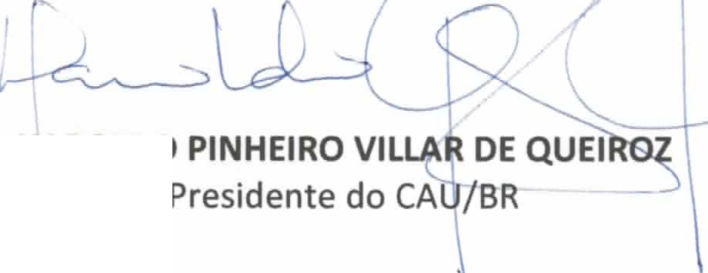

**HAROLDO PINHEIRO VIL**

1 Renumerada de 121 para 122, por ter saído com incorreção no original.